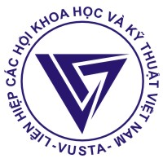

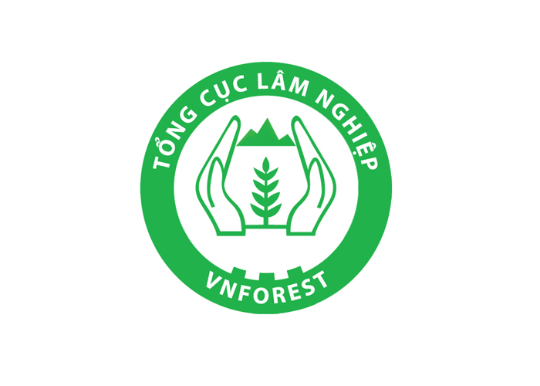


PHIẾU ĐĂNG KÝ THAM DỰ HỘI THẢO/ WORKSHOP REGISTRATION FORM

Họ và tên/Name: ………………………………………………………………………………
Chức vụ/học hàm, học vị/ Position, Degree: ……………………………………………
Cơ quan/Organisation: …………………………………………………………………………….
…………………………………………………………………………………………………
Địa chỉ liên hệ/Address: …………………………………………………………………………
…………………………………………………………………………………………………
Số điện thoại/Tel.: ………………………………………… Fax: ……………………………
Điện thoại di động/Mobile: ……………………………………Email: …………………………
Tên báo cáo dự kiến/Tittle of report (if have): …………………………………………………………………………………………………
…………………………………………………………………………………………………
…………………………………………………………………………………………………

Những yêu cầu khác/Other requirement: ………………………………………………………………………………………………….
…………………………………………………………………………………………………..

Ngày/Date…………………….…….

Ký tên/Signature…………………………

Xin vui lòng gửi Phiếu đăng ký và gửi báo cáo (nếu có) trước ngày 20/10/2014, theo địa chỉ như sau/ Please send the registration form and submit reports (if available) before October 20, 2014, at the address as follows:

BAN TỔ CHỨC HỘI THẢO/ THE ORGANISING COMMTTEE
Số 12, Ngõ 89, phố Xã Đàn, phường Phương Liên, Quận Đống Đa, TP. Hà Nội /No 12, Lane 89, Xa Dan Street, Phuong Lien commune, Dong Da District, Hanoi
Điện thoại/phone: 043 573 8536, 0912234782; 091 2371366; 0904312661

Email: ce.center.office@gmail.com

